**Муниципальное бюджетное дошкольное образовательное учреждение «Солнышко» села Суворовское Сакского района Республики Крым**

**План-конспект**

**открытого интегрированного**

**коррекционно-развивающего занятия**

**с элементами мастер-класса**

**для детей средней группы комбинированного типа «Мишутка»:**

**«Лесное путешествие с ёжиком Васей»**

**Подготовила:**

тьютор МБДОУ «Солнышко»

с. Суворовское

Дубинская Елена Владимировна

**с. Суворовское, 2024 г.**

**Открытое интегрированное**

**коррекционно-развивающее занятие**

**с элементами мастер-класса**

**для детей средней группы комбинированного типа «Мишутка»:**

**«Лесное путешествие с ёжиком Васей»**

**Интегрируемые образовательные области**: «Познавательное развитие», «Речевое развитие», «Художественно-эстетическое развитие», «Физическое развитие», «Социально-коммуникативное».

**Виды детской деятельности:** продуктивная, коммуникативная, игровая.

**Цели мастер-класса:** научить технике пластилинографии; обогащать словарный запас детей новыми словами, знаниями о видах съедобных и несъедобных грибов, а именно видах белого гриба, его ложных грибах-двойниках. Расширить знания детей о грибах, видах съедобных и не съедобных грибов (внешний вид, условия роста); продолжить знакомство со свойствами пластилина. Вызвать интерес к лепке. Развивать толерантность к детям с ограниченными возможностями здоровья (ОВЗ). С помощью метафоры и игровых форм работы сделать выводы о том, что все дети, несмотря на то, что имеют разные возможности и особенности развития имеют одинаковые права, как и грибы (все разные, но каждый по-своему красив), то есть все дети одинаковы в своих правах. Способствовать развитию мелкой моторики, наблюдательности, речи. Развивать восприятие, внимание, воображение, память, мышление (творческое, образное, логическое). Воспитывать хорошие манеры, уважение к себе, и к другим, доброжелательность, человечность, отзывчивость, учтивость.

**Задачи:** учить детей понимать слова: «разные», «похожи», «отличается», «одинаковый». Воспитывать отзывчивость, доброту, уважение к людям. Прививать культуру поведения. Продолжить знакомство со свойствами пластилина, вызвать интерес к лепке и в частности к технике пластилинографии; закрепить приёмы работы с пластилином, размазывание, сплющивание, скатывание маленьких шариков и жгутиков; развивать мелкую моторику, фантазию, воображение творческое мышление. Воспитывать самостоятельность, аккуратность, усидчивость. Формировать чувство сплоченности; развивать мелкую моторику рук; познавательные процессы (восприятие, внимание, воображение, речь); стабилизация эмоционально-волевой, личностной и поведенческой сферы дошкольников; Воспитывать чувство самоуважения и уважения к другим людям, желание приходить на помощь нуждающимся. Развить художественно-творческие способности детей через использование методов арт-терапии и нетрадиционного материала для рисования (пластилина), закреплять умение детей рисовать, с помощью пластилина. Учить оформлять поделку. Развивать познавательные процессы, творческое мышление, фантазию, мелкую моторику рук. Воспитывать отзывчивость и доброту, бережное отношение к природе, уважение к себе и к другим.

**Образовательные:** формировать представление о пластилине, как материале для рисования; показать приемы оформления грибочка, с помощью пластилинографии; закрепить  представление о грибах, белом грибе (съедобный гриб), грибах-двойниках (желчный гриб, укореняющийся боровик) его внешнем виде, условиях роста.

**Развивающие:** развивать умения создавать выразительные образы рисунка из пластилина конструктивным способом; закрепить приёмы работы с пластилином, размазывание, сплющивание, скатывание маленьких шариков и жгутиков; развивать мелкую моторику, фантазию, воображение творческое мышление.

**Воспитательные:** воспитание интереса к созданию поделки, к декоративно-прикладному творчеству; бережного отношения к природе. Воспитывать самостоятельность, аккуратность, усидчивость. Воспитывать чувство самоуважения и уважения к другим людям, желание приходить на помощь нуждающимся. Прививать заботу о близких, умение приходить на помощь нуждающимся. Ознакомить с понятями: «разные», «одинаковые», «отличается», «похож», «толерантность», «чуткость», «отзывчивость», «сочувствие», «сострадание», «доброта». Актуализация личного опыта воспитанников.

**Методы и приёмы:**

1. Использование информационно-коммуникативных технологий (распечатка стимульного и дидактического материала с интернет-ресурса и флеш-накопителя;прослушивание музыкальных композиций (релаксации); **с**охранение на флеш-накопитель и печать к коррекционно-развивающему занятию: картинок, стимульного материала; интернет-ресурс (помогает найти нужную картинку, информацию, которой нет в пособиях); хранение информации в электронном виде).

2. Применение методов арт-терапии (психогиманстика, пальчиковые игры, минутки здоровья, релаксация, пластилинография).

3. Работа с загадками, пословицами, поговорками; заучивание стихов, пословиц и поговорок.

4.Разбор проблемных ситуаций.

5. Дидактические, интеллектуальные, коммуникативные, сюжетно-ролевые, деловые игры.

6. Упражнения на развитие восприятия, внимания, воображения, речи, эмоциональной сферы.

7. Приведение собственных примеров (актуализация жизненного опыта воспитанников).

8. Приветствие всех участников.

9. Музыкальный настрой, релаксация.

10. Беседа по картинкам, с проблемными вопросами.

11. Определение темы и целей занятия детьми по нескольким наводящим вопросам.

12. Работа с понятиями; использование наглядности.

13. Составление коллективного рассказа.

14. Выведение правил, подведение итогов, рефлексия.

15. Этические беседы. Проблемная беседа, с проблемными вопросами.  В ходе этической беседы решаются следующие задачи: дети учатся видеть нравственную сторону воспринимаемых ими действий, событий, понимать их суть; формируется умение обоснованно оценивать свои поступки и поступки других людей; дети учатся соблюдать нравственные формы поведения. В ходе беседы даются представления о нравственной стороне человеческих отношений, опираясь на поступки детей, образы художественной литературы и других видов искусства; происходит способствование накопления и обобщения эмоционально положительного отношения к образам добрых героев и их поступкам.

16. Творческие работы – изготовление поделок, с помощью техники пластилинографии, иллюстрирование понятий.

**Методы:**

1. Наглядные-наблюдение, демонстрация (показ предмета, показ образца, показ способа).

2. Словесные-объяснение, рассказ, чтение, беседа.

3. Практические и игровые-упражнение, игровые методы, моделирование.

**Оборудование:** заготовки-шарики для поделки из пластилина, стимульный материал (тематические картинки), оформление зала плакатами (картинки «Белый гриб», «Осенний лес», «Осенние грибы»), наклейки-смайлики, музыкальное сопровождение (релаксация); наглядность (презентация на доске); магнитная доска, телевизор, мультимедийное оборудование для презентации.

**Условия проведения.** Для проведения занятий нам понадобится зал, который можно условно разделить на 4 зоны: 1. Круг из стульчиков для проведения бесед. 2. Ковровое покрытие для зоны релаксации. 3. Зона с партами для продуктивной деятельности (круглый стол). 4. Зона для подвижных игр.

**Аудитория:** дети средней группы.

**Время проведения:** до20 мин.

**Количество участников:** 6 –10 человек.

**Проблема:** дети должны знать о правилах поведения в лесу, в обществе.

**Индивидуальная, подгрупповая и групповая предварительная работа**: дети заранее на предыдущих занятиях с тьютором приготовили шарики из пластилина разных цветов. Предварительная подгрупповая работа способствует групповой динамике, привлечение к коллективному творческому делу (КТД) способствует привитию ответственности, развивает тонкую моторику, чувство общности и сплочённости детского коллектива.

Рассматривание иллюстраций с изображением осеннего леса, животных, которые готовятся к зимовке, грибов, ягод.

Игры и упражнения, которые подобные, можно заменять, сокращать ход занятия, смотрим по настроению детей. Личностно-ориентированный подход. «Идём за ребёнком». Даны несколько подобных игр для вариации в ходе занятия. Смотрим на утомляемость детей.

Занятие было проведено в форме – **открытого урока.** Открытое занятие получило положительный отзыв заведующего МБДОУ «Солнышко» с. Суворовское и коллег, а также рекомендации к тиражированию опыта.

**Ход**

**Тьютор:** «Ребята, здравствуйте! Сегодня нас ждет сказочное путешествие. Но, для начала давайте, поздороваемся друг с другом».

1. **Приветствие в стихотворной форме «Мой друг»**

**Цель:** настроиться на позитивный лад. Создавать психоэмоциональный комфорт, настрой и мотивационную готовность к участию в работе. Предоставление детям возможности поприветствовать друг друга с помощью невербальных и вербальных средств общения. Создание доброжелательной, творческой, спокойной атмосферы в коллективе.

**Ход:** становимся в круг, берёмся за руки, и под спокойную мелодию проговариваем стихотворение, дарим улыбку по кругу.

Я, твой друг и ты мой друг.

Вместе сели мы все в круг.

Дружно за руки возьмемся

И друг другу улыбнемся.

**Тьютор:** «Я улыбнусь Вам, а вы улыбнитесь друг другу, чтобы на весь день подарить друг другу хорошее настроение».

1. **Загадка (интрига)**

**Цель:** создавать психоэмоциональный комфорт; мотивироватдетей к решению проблемной ситуации; определение темы и целей занятия детьми по нескольким наводящим вопросам.

**Тьютор:** «Дети, сейчас я загадаю вам загадку»:

Сердитый недотрога

Живет в глуши лесной.

Иголок очень много,

А нитки не одной. *(Еж.)*

**Ответы детей:** «Ёжик».

Тьютор из-под стола достаёт игрушку ёжика и показывает детям (можно использовать пальчиковый или кукольный театр с игрушкой ёжиком Васей).

**Тьютор:** «Ребята, посмотрите, кто к нам пришёл в гости! Вы узнали его?».

**Ответы детей:** « Да, это ежик!»

Тьютор здоровается от имени ёжика.

**Ёжик:** «Помогите мне сделать запасы грибочков на зиму. И отличить съедобные от несъедобных».

**Тьютор:** «Дети, поможем ёжику Васе?»

**Ответы детей:** «Да!».

1. **Релаксация «Путешествие в волшебный лес**»

**Цель:** стабилизация эмоционально-волевой сферы; погружение в занятие.

**Ход:** под музыкальное сопровождение «Звуки природы» тьютор приглашает ребят присесть на ковровое покрытие и закрыть глаза.

**Тьютор:** «Ребята, сегодня мы отправимся на прогулку в осенний лес. Давайте закроем и глаза, и представим, что мы с вами оказались на лесной полянке, где растёт много грибочков. Ветер закружил нас в воздухе, поднял вместе с листвой высоко в небо и мы летим, медленно  приземляясь на пожелтевшую листву. Вы чувствуете, как свеж и чист воздух? Сделаем глубокий вдох и медленный выдох.А теперь, на счёт, раз-два-три – двери в сказку отвори, открываем глаза».

**Тьютор:** «Ребята, мы с вами оказались в сказочном лесу». На мультимедийном оборудовании заставка осенний лес, звучит спокойная мелодия «Звуки леса». Тьютор приглашает ребят присесть на стульчики. Дети садятся в круг на стулья.

1. **Проблемная беседа (теоретическая часть с презентацией на экране)**

**Цель:** обогащать знания детей о грибах, о правилах поведения в лесу и обществе. Учить детей понимать слова: «Разные», «Одинаковые», «Отличается», «Похож». Познакомиться с понятиями: «толерантность», «чуткость», «отзывчивость», «сочувствие», «сострадание», «доброта».

**Ключевые вопросы:** «Чем эти грибы похожи? Чем отличаются? А мы с вами, чем похожи? Чем отличаемся?»

**Ход:** работа с наглядностью. Идёт презентация слайдов на мультимедийном оборудовании. Дети сидят за партами. Тьютор начинает беседу, рассказывает детям о грибах. Презентация на экране «Виды белых грибов». Обращает внимания детей на оттенки шляпки (от коричневой до фиолетовой). Для дальнейшей работы с пластилином.

**Тьютор:** «Ребята, белые грибы считаются самыми вкусными и полезными. Они встречаются во многих областях нашей большой страны России. Блюда, приготовленные из них, отличаются особым незабываемым вкусом. Как и у многих съедобных грибов, у белых есть ложные двойники, которые хоть и не ядовиты, но своим едким горьким вкусом способны испортить все блюдо. Перед тем как отправиться в лес за белыми грибами, стоит обязательно изучить, как они выглядят, и понять, как не схватить вместо них двойника. Белый гриб отличается крупной шляпкой в форме полусферы, достигающей 20 см в диаметре. Поверхность матовая, может быть темных или светлых оттенков рыже-красного или коричневого цветов. Нижнюю трубчатую часть шляпки белого или зеленоватого оттенка можно отделить от мякоти шляпки. Мякоть белая и плотная, на срезе не темнеет. Ножка гриба толстая, до 6 см в диаметре, внизу имеет утолщение. Высота ножки – 17 см. Все виды белого гриба имеют приятный запах свежих грибов без определенного вкуса. Встречается почти во всех типах лесов с конца весны до середины осени. Из грибов готовят вкуснейшие супы, используют в жареном, соленом и маринованном виде, замораживают на зиму. **Двойники белого гриба:** **Желчный гриб –** отличается сетчатым рисунком на поверхности ножки и трубчатой нижней поверхностью шляпки розового цвета. Несъедобен из-за горького вкуса. При готовке горечь его не исчезает, а наоборот усиливается. **Укореняющийся боровик** – выделяется шляпкой светло-голубого оттенка, а главный признак ложного гриба – синеющая на изломе мякоть».

**Тьютор:** «Ребята, а сейчас я вам расскажу, какие бывают основные разновидности белых грибов. Разные виды имеют отличия в зависимости от того типа деревьев, с которым они образуют союз. Березовый белый гриб. Высокопитательный вид заселяет березовые рощи или смешанные лиственные леса, где есть березы. Встречается в негустых лесных массивах, в местах, где солнечные лучи скользят сквозь листву и прогревают грибницу. Появляется гриб в июне и плодоносит до октября, но больше всего грибов можно собрать в конце лета и начале осени. Как выглядит: Матовая поверхность шляпки в сырую погоду становится скользкой на ощупь. Цвет шляпки – светло-бурый, диаметр – около 15 см. Нижний слой белый, потом желтый, отходит от мякоти. Ножка белого цвета или с серовато-коричневым оттенком, сеточка не явная. Мякоть белая, не рыхлая, на изломе не темнеет. **Дубовый белый гриб.** Данный вид еще называют боровиком. Растет в компании дуба, в лесополосах и дубравах. Больше всего боровиков можно встретить в самом начале лета, при благоприятных погодных условиях. В остальное время до октября плодоношение не такое обильное. Как выглядит:

Шляпка 15 см в диаметре, неровного бурого окраса из-за следов от налипающих листьев дуба. Поверхность матовая. Нижний слой трубчатой ткани белого или серого оттенка, можно отделить от мякоти. Ножка слегка коричневого оттенка и с отличительным рисунком в виде сеточки. Мякоть плотная и более грубая, чем у других видов, цвет при срезе не меняет. **Еловый белый гриб.** Представители данной разновидности наиболее распространены на территории нашей страны, и они же считаются самыми вкусными из всех разновидностей грибов, которые можно встретить в наших лесах. Произрастают рядом с елью на опушках еловых или смешанных лесов, иногда вблизи дорог. Собирают еловые белые грибы с июня по октябрь.Как выглядит:Шляпка гриба рыже-коричневого неровного цвета может достигать 30 см в диаметре. На интенсивность цвета влияет уровень освещенности грибницы.Поверхность матовая, при повышенной влажности становится скользкой.Нижняя поверхность белая, а с возрастом гриба приобретает желто-зеленый оттенок.Ножка и мякоть светлая, цвет не меняет. **Сосновый белый гриб.** Универсальный вид, чаще всего образует связь с сосной, но иногда может «подружиться» и с другими деревьями, например буком или дубом. Лучше всего растет на песчаных почвах, покрытых слоем сосновых иголок. Плодоносит небольшими группами с августа до середины осени.Как выглядит:Шляпка крупная, вырастает до 25 см в диаметре, матовая поверхность покрывается морщинами и слоем слизи в дождливую погоду.Цвет шляпки темный, красного и коричневого оттенка, может отливать фиолетовым.Нижний слой с внутренней стороны шляпки желтый, далее чуть зеленеет.Ножка желтого цвета, иногда с красноватым оттенком, может быть сетчатый рисунок.Мякоть около кожицы красноватая, потом белая и плотная. На срезе может еле заметно синеть.Белый гриб отличается от остальных грибов своим царственным благородным видом. Собрать корзинку таких грибов считается высшей степенью удачи для любого грибника. Теперь, зная внешние признаки всех разновидностей и их ложных соседей – двойников, даже новичок сможет собрать ценный урожай настоящих белых грибов».

**5. Игра-разминка «Встаньте все, кто…»**

**Цель:** учить детей понимать слова: «разные», «похожи», «отличается», «одинаковый». Воспитывать отзывчивость, доброту, уважение к людям. Прививать культуру поведения.

**Ход:** тьютор сообщает, что в каждом человеке есть что-то, что делает его похожим на других людей. Иногда это можно увидеть, а иногда это что-то невидимо. Тьютор предлагает встать всем, кто…

- любит бегать;

- радуется хорошей погоде;

- имеет младшую сестру;

- любит собирать цветы;

- помогает маме;

- ходит на футбол и т.д.

**6. Физминутка «Моя любимая игрушка»**

**Цель:** учить детей понимать слова: «разные», «похожи», «отличается», «одинаковый». Воспитывать отзывчивость, доброту, уважение к людям. Прививать культуру поведения.

**Ход.** Тьютор говорит: «Встаньте все, кто любит играть в игрушки. Все дети любят играть в игрушки – это  то, что вас объединяет. Но у каждого своя любимая игрушка – это то, что отличает вас друг от друга. Как и наши грибочки, все белые, но каждый соседствует рядом со своим деревом, и из-за этого имеет свой окрас. Расскажите, а какой вам белый гриб понравился больше всего. Какого оттенка?»

**Ответы детей:** «Мне с коричневой шляпкой, мне с красноватой, мне рыжеватый».

**Тьютор:** «Ребята, но наш ёжик грустит, а знаете почему?»

**Ответы детей,с помощью тьютора:** «К сожалению, у ёжика нет запасов на зимовку, давайте ему поможем, сделаем ему белые осенние грибы».

**Тьютор:** «Ребята, теперь вы узнали много полезной информации о белых грибах, о грибе-боровичке. Давайте, немного поиграем и приготовим наши пальчики к следующему заданию, разомнём их.

**7. Пальчиковая игра «Дружба»**

**Цель:** подготовить пальчики к работе; смена видов деятельности; снятие психоэмоционального напряжения; профилактика утомляемости детей; стабилизация эмоционально-волевой сферы.

**Ход:**

Дружат в нашей группе

Девочки и мальчики (пальцы обеих рук соединяются в замок)

С вами мы подружимся

Маленькие пальчики (ритмичное касание пальцев обеих рук)

Раз, два, три, четыре, пять (поочередное загибание пальцев на правой руке)

Начинай считать опять.

Раз, два, три, четыре, пять (поочередное загибание пальцев на левой руке)

Мы закончили считать.

**8. Изо-деятельность «Белый гриб»**

**Цель:** арт-терапия (пластиилнография) Творческая работа. Развитие творческого мышления, мелкой моторики.

**Ход:** тьютор приглашает детей присесть за круглый стол. Дети сидят за круглым столом. Под спокойную музыку делаем поделку «Осенний гриб».

**Тьютор:** «Ребята, а сейчас давайте поможем нашему ёжику Васе, и сделаем для него грибочки на зиму». Сегодня мы с вами будем рисовать, но не карандашами, а пластилином. И сейчас мы с вами вместе попробуем. Перед нами на столе стоят тарелочки с шариками, которые мы приготовили на прошлом занятии. Давайте, потрогаем какие они на ощупь. Вы можете выбрать оттенок шляпки, ножки, в зависимости от вашего вкуса, как вы видели на презентации и на картинках белый гриб имеет разные оттенки шляпки, в зависимости о того, где он растёт и с каким деревом находится по соседству. Мы с вами называем гриб белым, но он совсем не белый, а имеет оттенки от рыже – коричневого, тёмных или светлых оттенков рыже – красного или коричневого цветов, бывает тёмный, красного и коричневого оттенка». Для детей с ОВЗ очень важны тактильные ощущения для развития мелкой моторики рук, им важно посмотреть, попробовать и потрогать.

**9. Минутка психогимнастики (обыгрывание ситуации)**

**«Собираем грибы»**

**Цель:** профилактика утомляемости; смена видов деятельности; снятие психоэмоционального напряжения.

**Ход:**

Мы по лесу шли-щли-щли, подосиновик нашли,

Положили в кузовок и дальше пошли.

Мы по лесу шли-шли-шли, белый гриб нашли….

**10. Подведение итогов**

**Цель:** рефлексия занятия, подвести итоги, закрепить полученные знания.

**Ход:** дети относят свои работы на стол, оформленный как лесная полянка.

**Тьютор:** «Какиекрасивые грибочки у нас получились! Мы сейчас отнесем их нашему ежику Васе на лесную полянку, чтобы ему не было грустно, от того, что он без запасов на зиму! Теперь ему есть, чем полакомиться!  Дети, посмотрите какой ежик довольный. Как много мы ему грибочков собрали! Давайте каждый из вас назовет, какой вид белого грибочка у вас получились и под каким деревом растёт ваш грибочек».

**Ответы детей:** «Мой грибочек растёт под сосной, мой под дубом, под березой, под елью».

**Тьютор:** «Молодцы, ребята. Все сегодня хорошо потрудились. Наше занятие подошло к концу. Давайте в заключении я прочитаю вам еще несколько стихотворений о ёжике, и о грибах».

**11. Художественное слово**

**Цель:** заучивание и инсценировка стихотворения.

Фыркая смешно и громко,

 И пыхтя, как паровоз,

Весь усыпанный в иголках,

Еж грибы для деток нес.

Он хотел еще и яблок

Прихватить совсем чуток,

Чтоб ежовым деткам завтрак

На здоровье шел и впрок.

Мало места, вот досадно!

И не смог все унести!

  Надо ежику обратно,

  В лес по яблочки идти!

 Что за странный мяч такой,

Весь лежит в иголках?

  Прикоснусь слегка рукой,

Ведь спросить неловко!

  Мячик быстро развернулся,

  Носик - показался.

Этим мячиком колючим Ежик оказался!

Мы вчера в лесок зашли,  
 И чего мы там нашли?  
 Он стоял на толстой ножке,  
 В крепкой шляпе у дорожки. (Грибок)

Шляпка есть и есть нога,  
 На ноге нет сапога!  
 И нога и шляпка -  
 Вкусный суп ребяткам!  
 К шляпке лист ольхи прилип...  
 Ну, конечно это - … ! (Гриб)

**12. Рефлексия**

**Цель:** подведение итогов, закрепление полученных знаний, актуализация личного опыта воспитанников, выведение правил.

**Тьютор: «**Ребята, чем мы сегодня с Вами занимались? Вам понравилось путешествие? Что понравилось больше всего? Как называется техника, с помощью которой мы создали наши прекрасные работы? Какие грибочки у каждого из вас получились? С кем в содружестве растут ваши грибы? Чем ваши грибочки похожи? Чем отличаются? Что их объединяет?»

**Ответы детей:** «Мой грибочек с елью, мой гриб с сосной, а мой грибок с дубом, мой гриб с берёзой».

**13. Релаксация «Волшебный лес»**

**Цель:** завершение занятия на позитивной ноте;стабилизация эмоционально-волевой сферы; снятие мышечного напряжения**.**

**Ход:** под спокойную музыку тьютор приглашает детей на ковровое покрытие. Кому удобно может лечь, кому удобно сидя, можно сидеть с закрытыми глазами. Есть детки, которым не хочется закрывать глаза, они могут сидеть и слушать с отрытыми глазами.

**Тьютор:** «Ребята, лягте удобно и закройте глаза. Давайте представим ещё раз, что мы в лесу, где много деревьев, грибов, кустарников. На полянке мы увидели скамейку, давайте присядем на неё. Прислушайтесь к звукам природы. Вы слышите пение птиц, шорох деревьев. Почувствуйте запахи: как пахнут травы, сосны, влажная земля, как пахнет лесом и свежим воздухом. Сделаем глубокий вдох и медленно носиком – выдох. Запомните свои ощущения, возьмите с собой свои чувства, которые вы испытали в лесном путешествии. И ещё раз глубокий вдох и медленно носиком – выдох. Пусть позитивные эмоции остаются с вами на весь день! На счёт раз-два-три двери в садик отвори! Мы вернулись в нашу группу!»

**14. Сюрпризный момент**

**Цель:** закончить занятие на позитивной ноте;дополнительная мотивации педагогического процесса, стимуляции здоровой конкуренции среди детей, жетонная система. Технология инновационной оценки «Портфолио».

**Ход:** тьютор раздаёт награждения.

**Тьютор:** «Ребята, я хочу каждого из Вас поблагодарить за активное участие в нашем путешествие, и подарить вам наклейки и раскраски «Волшебный круг»».

Каждый получает наклейку-поощрение, раскраску «Волшебный круг».

**15. Ритуал прощания «Башенка из кулачков»**

**Цель:** способствует групповой динамике; закончить занятие на позитивной ноте.

**Ход:** дети делают башенку со своих кулачков (по одному кулачку), тьютор вместе с детьми. С улыбкой все вместе говорим: «Всем, всем, до свидания! Оставайтесь такими дружными всегда!». Звучит песня о дружбе.

**Фотоотчёт о проделанной работе:**

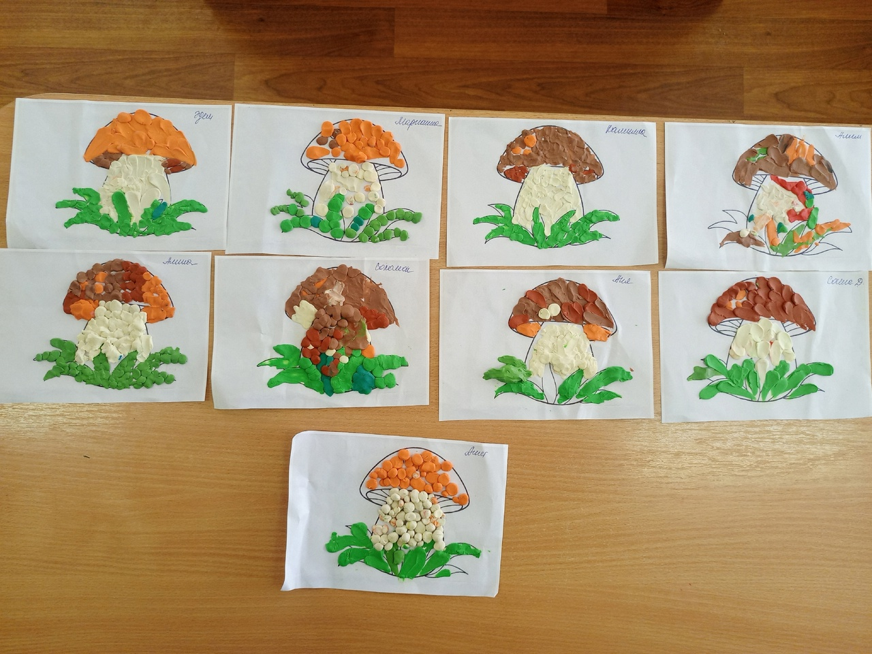

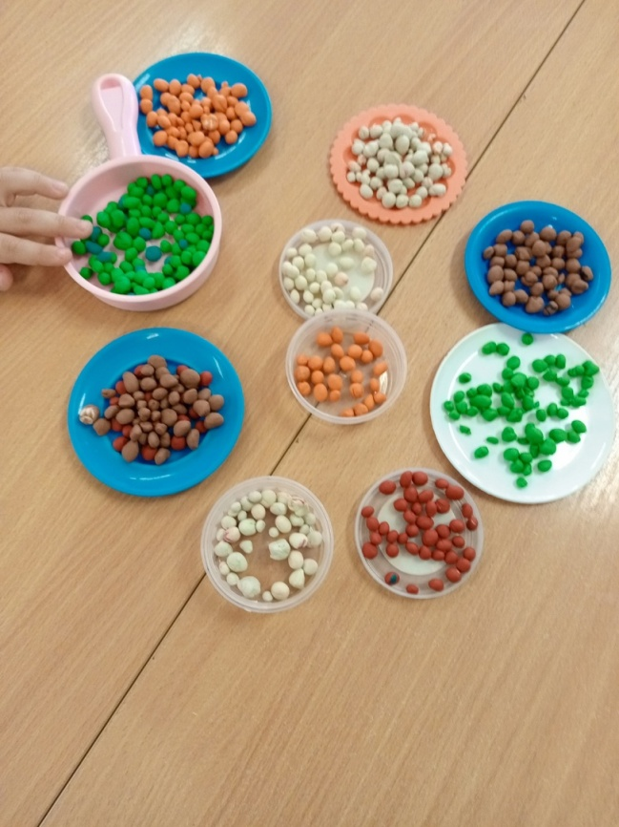

**Музыкальное сопровождение мероприятия (список композиций)**

1. Песня «Улыбка» из м/ф «Крошка енот» – «Приветствие».

2. Звуки леса (для начала занятия, погружения, и для завершения-релаксации)

3. Звуки природы (музыкальное сопровождение всего занятия).

4. Детская песня «Хорошее настроение» группы «Волшебники двора» – ритуал «Прощания».

**Источники**

1. Интернет-ресурс (картинки, слайды, музыка).

**Подготовила и провела: тьютор МБДОУ «Солнышко» с. Суворовское Дубинская Елена Владимировна**